1. 코스모스 자료 전송으로 로그인을 한 후 {상품명 관리}탭에서 {상품명 치환}탭을 선택 후 [쇼핑몰 보기] 버튼을 클릭을 합니다.
클릭을 하시면 현재 이용을 하고 있는 해외 쇼핑몰 리스트가 나타납니다.

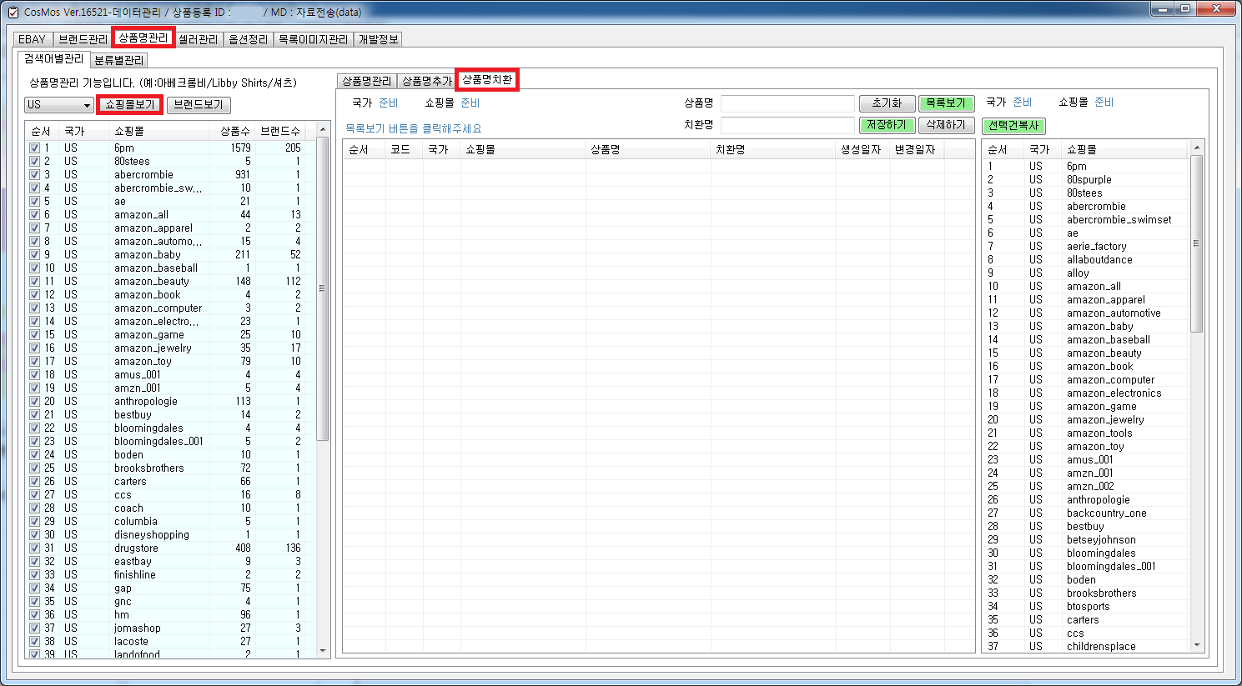
2. 원하는 쇼핑몰을 선택을 하신 후 상품명에 변경을 하고자 하는 단어를 입력, 치환명에는 변경할 단어를 입력을 하신 후 [저장하기] 버튼을 클릭합니다. 저장이 되면서 아래와 같이 목록리스트가 나타납니다.

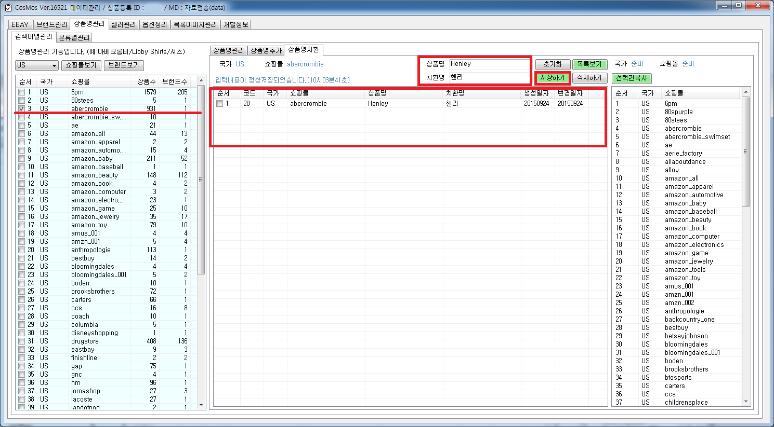
3. 오른쪽에 있는 쇼핑몰은 현재 설정이 되어 있는 단어를 또 다시 일일이 입력하지 않아도 그대로 복사를 해서 저장을 하실 때 이용을 하실 수 있습니다. 현재 설정이 되어 있는 목록을 가지고 오신 후 오른쪽에서 복사를 하고자하는 쇼핑몰을 선택 후 [선택건복사] 버튼을 클릭을 합니다.
클릭을 하면 해당 내용이 복사가 되며 [저장하기] 버튼을 눌러주셔야 정상적으로 입력이 완료가 됩니다.
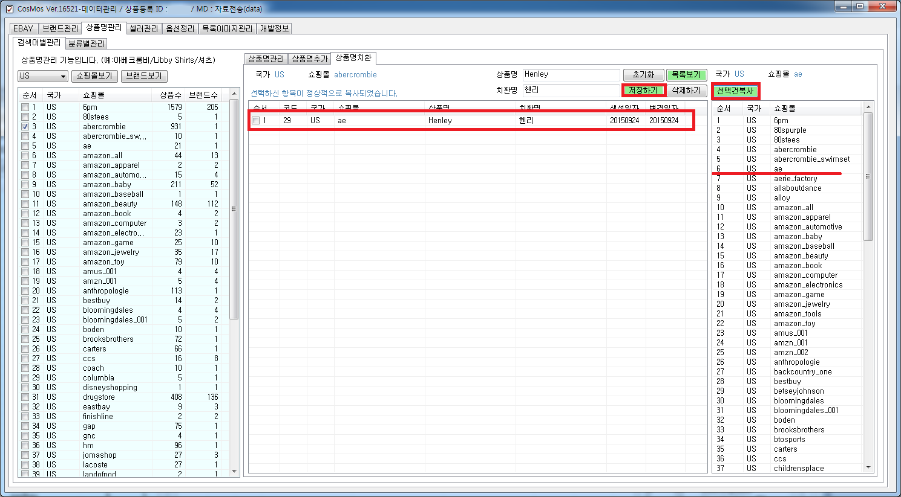
4. 위에 상품명 치환에서 설정이 되어 있는지 아닌지 확인을 하실 수 있는 부분은 두가지로 확인을 하실 수 있습니다.
1) 상품등록으로 로그인을 하신 후 {상품명관리} 탭에서 {상품명치환} 탭을 선택을 합니다.
[목록보기] 버튼을 눌러주시면 상품명 치환으로 설정이 되어 있는 리스트가 나타납니다.

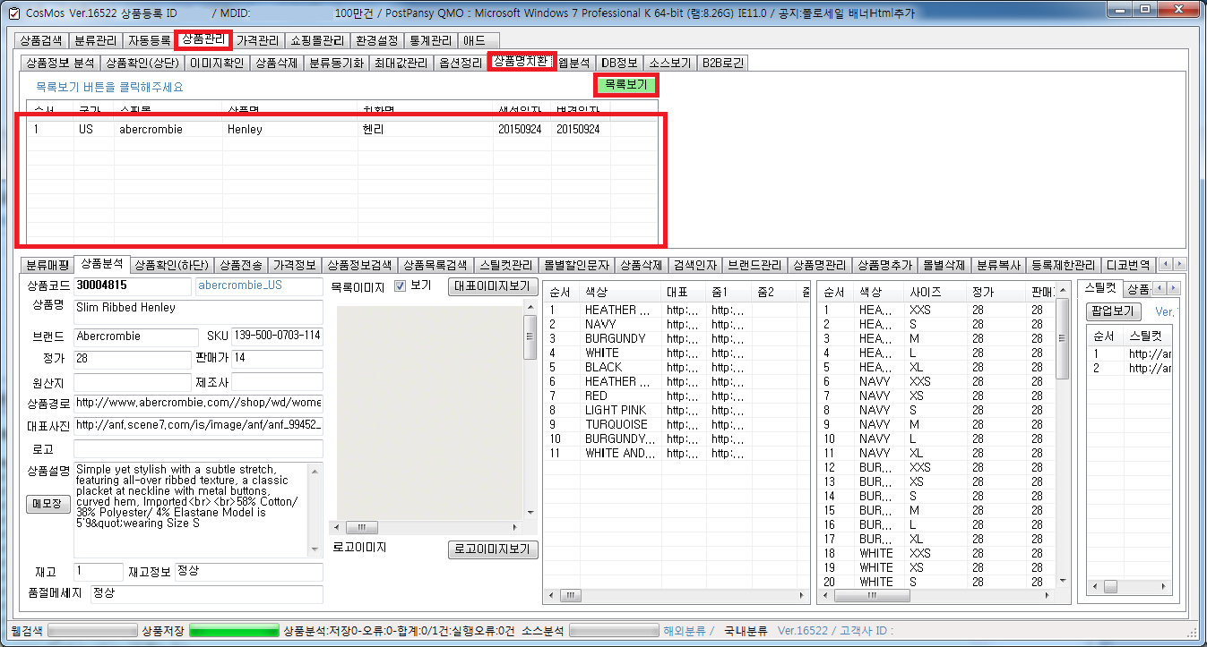
2) 상품등록으로 로그인을 하신 후 {상품명관리} 탭에서 [쇼핑몰 보기]를 하신 후 분석:O, 전송:O [보기] 버튼을 클릭합니다.
보기 버튼을 클릭을 하시면 해당 해당 상품의 리스트가 나타나고 있으며, 해당 상품을 선택 후 [전송] 버튼을 눌러주시면 아래와 같이
하단에 전송 결과 값이 나타나면서 Pname 부분에 설정을 한 단어가 나오는 것을 보실 수 있습니다.

